Presseinformation

WEFRA LIFE und Return klären über Mediensucht auf

Neu-Isenburg, 05.08.2020 – Nicht selten gilt der letzte Blick am Abend den Social-Media-Beiträgen und der erste Blick am Morgen den E-Mails. Viel schlimmer aber, wenn das ständige Online-Sein suchtähnliche Symptome annimmt. Um über die Gefahren und Folgen der Mediensucht aufzuklären, hinterfragen WEFRA LIFE und die Return Fachstelle für Mediensucht, wie sehr schon die Jüngsten vom ständigen Vernetzsein geprägt sind.

Gerade Kindern und Jugendlichen fehlt häufig noch der Weitblick, um auch die Gefahren zu erkennen, die mit Bildschirm-Medien einhergehen können: Laut einer aktuellen Studie der Bundeszentrale für gesundheitliche Aufklärung (BZgA) mit 12–17-Jährigen in Deutschland sind bereits 22,4 Prozent von einem dramatischen Medienkonsum und 5,8 Prozent sogar von medienbezogenen Störungen betroffen. Zu den größten Gefahren zählen hierbei Bewegungsmangel und Übergewicht, Schlafstörungen, Lern- und Konzentrationsstörungen bis hin zum Verlust von Mitgefühl. Vor allem die Corona-Zeit mit Homeschooling, fehlenden sozialen Kontakten oder weniger sportlicher Ablenkung macht es den Kindern leider zu leicht, im Handy oder Computer „stecken zu bleiben“.

Und genau hier setzt die neue Kampagne von WEFRA LIFE und Return an: Vier Kinder und Jugendliche sind hier buchstäblich in ihren Handys gefangen. Die Kampagne ist Mitte/Ende Juli mit einem Praxisposter gestartet, welches den Zeitschriften „Kinderärztliche Praxis“ und „Medical Tribune“ beigelegt ist. Auf der Landing-Page von Return wird die Kampagne durch ein Banner mit dem Key-Visual beworben. Außerdem kann hier eine Broschüre heruntergeladen werden, die wie das Praxisposter Informationen zum Thema Medienkonsum im Kindesalter und bei Jugendlichen, den damit verbundenen möglichen Gefahren und erste Tipps und Hilfestellung für Eltern liefert.

„Gerade die letzten Monate haben uns gezeigt, wie bedachtsam wir unsere Kinder mit Medien umgehen lassen sollten“, sagt Patrick Ackmann, Management Board bei WEFRA LIFE SOLUTIONS. „Wir freuen uns daher, für das Thema Mediensucht wachrütteln und aufklären zu können. Gerade als Werbetreibende haben wir hier eine gewisse Verantwortung.“

Return Fachstelle für Mediensucht ist eine gemeinnützige GmbH mit Sitz in Hannover und bietet Therapie und Prävention in den vielfältigen Bereichen der Mediensucht von Onlinegames bis hin zu Pornosucht.

Über die WEFRA LIFE GROUP
Wir sind die Gesundheitsmacher – das ist die Philosophie von WEFRA LIFE. Rund 180 Kommunikationsspezialisten in den Tochtergesellschaften WEFRA LIFE MEDIA, WEFRA LIFE MEDIAPLUS, WEFRA LIFE MEDIAPLUS 2, WEFRA LIFE INTERNATIONAL, WEFRA LIFE SOLUTIONS und WEFRA LIFE VENTURES gestalten den Gesundheitsmarkt aktiv. Integriert und agil schaffen sie kundenzentrierte maßgeschneiderte Data- und Insight-basierte Lösungen für zunehmend komplexere Herausforderungen. Die Start-up-Beteiligung ratyonal berät Healthcare-Unternehmen zudem bei der Transformation und Entwicklung ihres digitalen Footprint. Innovatives Herzstück für die visionären Services, Produktideen und Plattformen ist der WEFRA LIFE INNOVATION HUB.

Bildmaterial
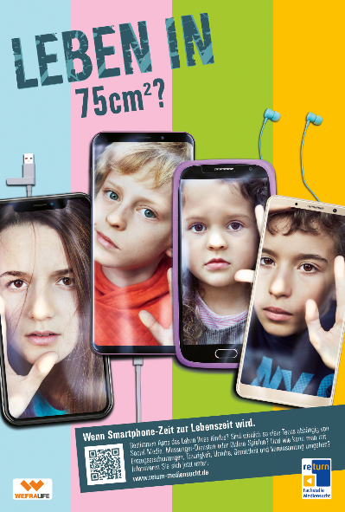

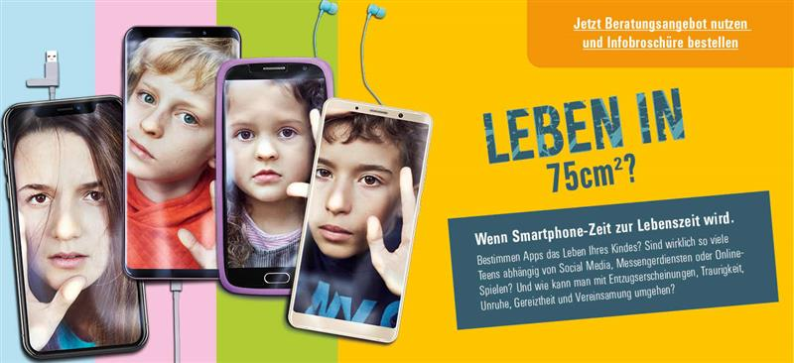

Medienkontakt:
Silke Schrader
Management Board
WEFRA LIFE SOLUTIONS GmbH
Tel. +49 (0)69 695008-18
Fax +49 (0)69 695008-71
www.wefra.life
ssr@wefra.life
Mitteldicker Weg 1 – WEFRA Haus
63263 Neu-Isenburg – OT Zeppelinheim

